

ПЛАН ЗАСТРОЙКИ
по компетенции «Физическая культура, спорт и фитнес»
Регионального этапа Чемпионата по профессиональному мастерству «Профессионалы»
________________________
(регион проведения)

2025 г.

Площадка А /1А, 2А, 3А, 4А общая зона/

1А |   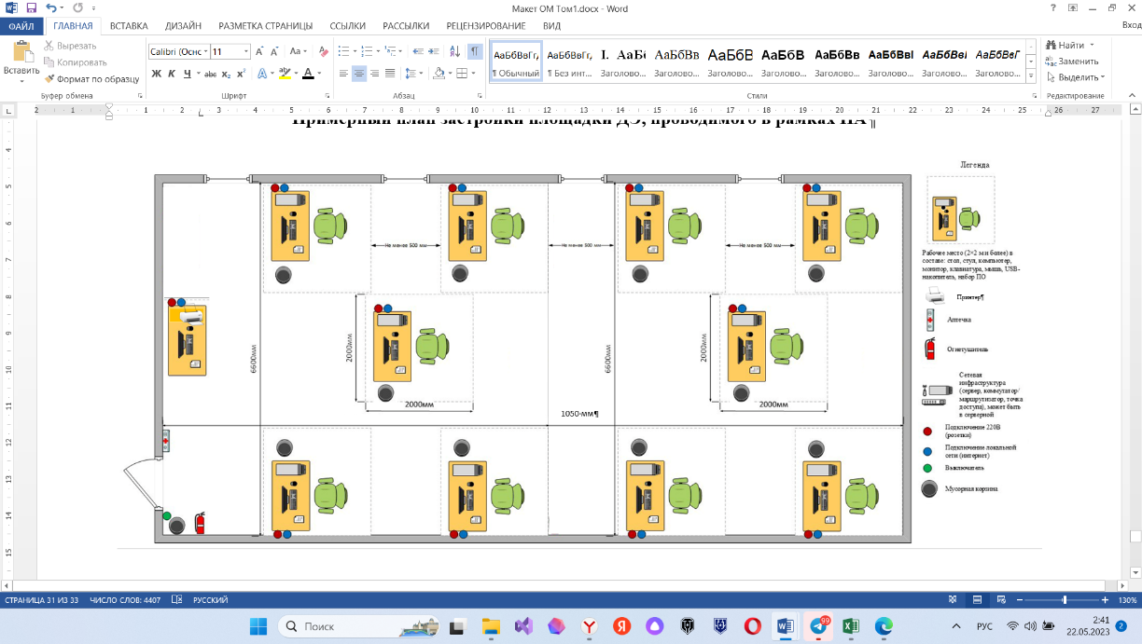 |  |  |  |  |  |  | 2А |  |  |  |  |  |  | 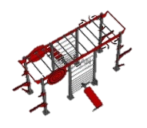 |  |  |  |  | 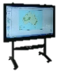 |  | 
 |  |  |  |  |  | 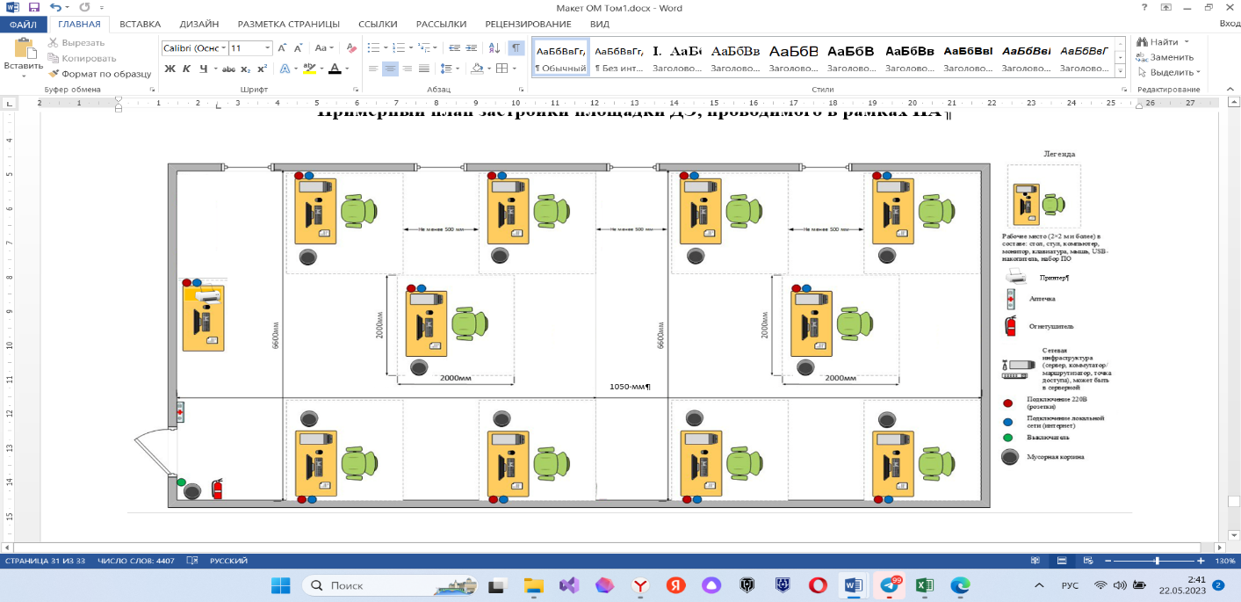 |  |  |  |  |  |  |  |  |  |  |  |  |  |  |  | 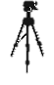 | 3А
 |  |  |  |  |  |  |  |  |  |  |  |  |  |  |  |  |  |  | 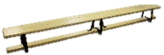 |  |  |  | 
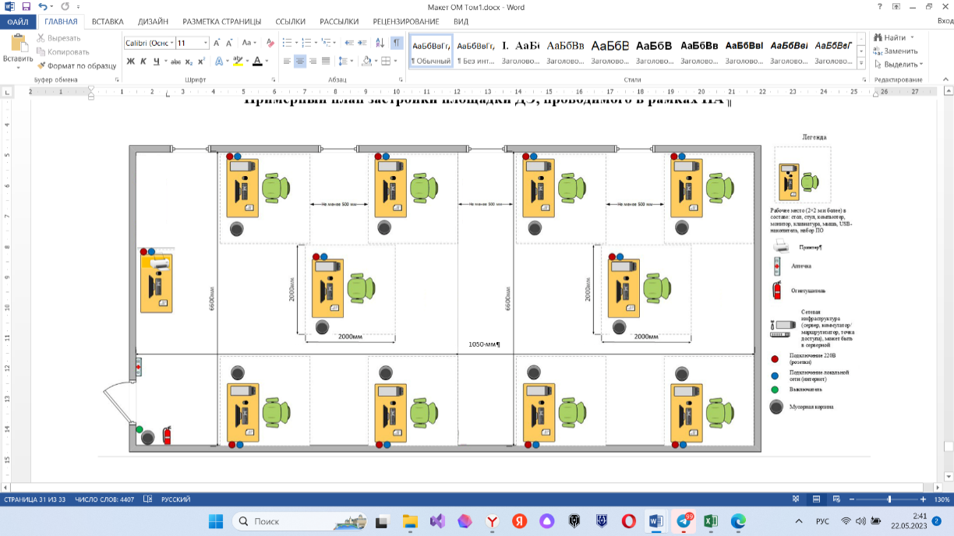 |  |  |  |  |  |  |  |  |  |  |  |  |  |  |  |  |  |  |  |  |  |  | 4А
 |  | 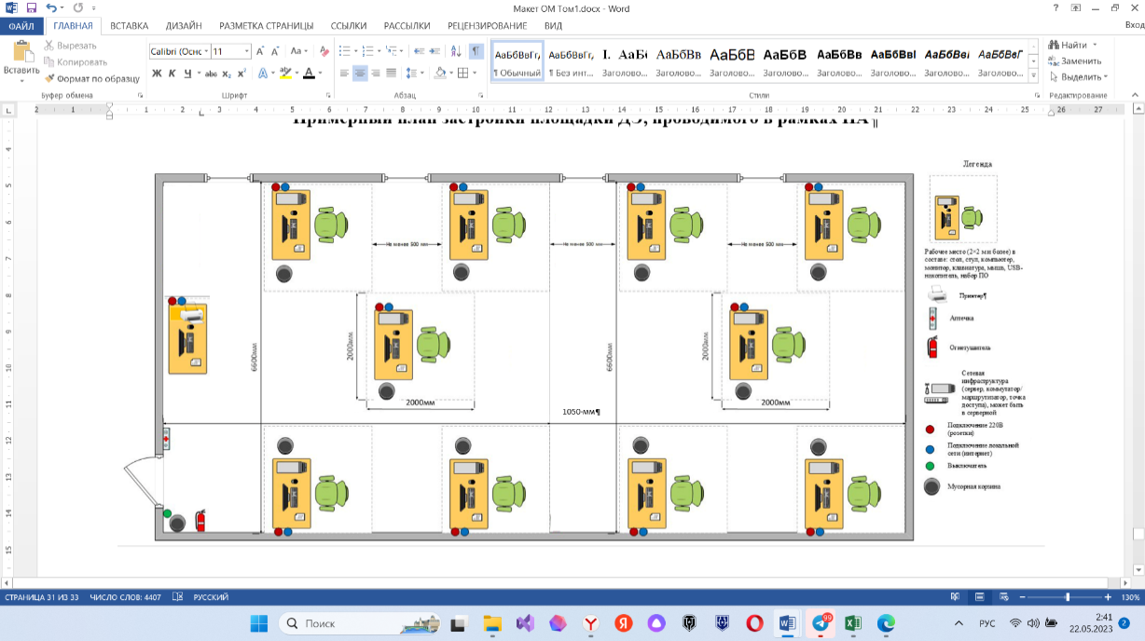
 |  |  |  |  |  |  |  |  |  |  |  |  |  |  |  |  |  |  |  |  | 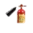
 |  |  |  |  |  |  |  |  |  |   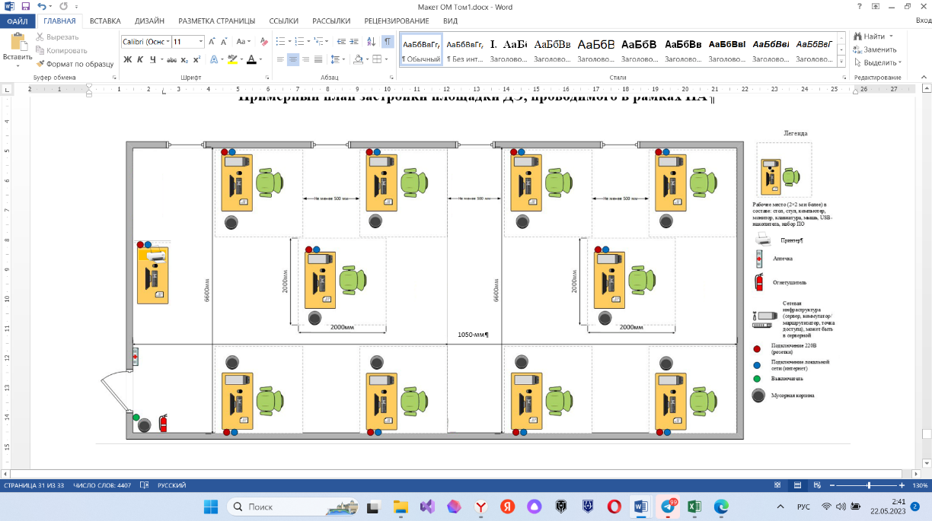  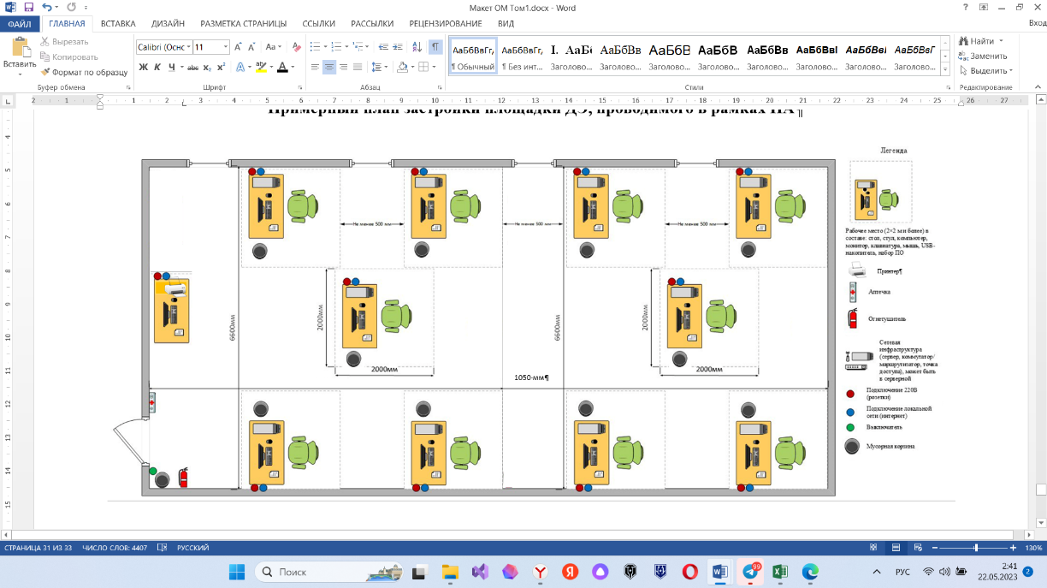  1 |  |  | • |  | 2 |  |  | 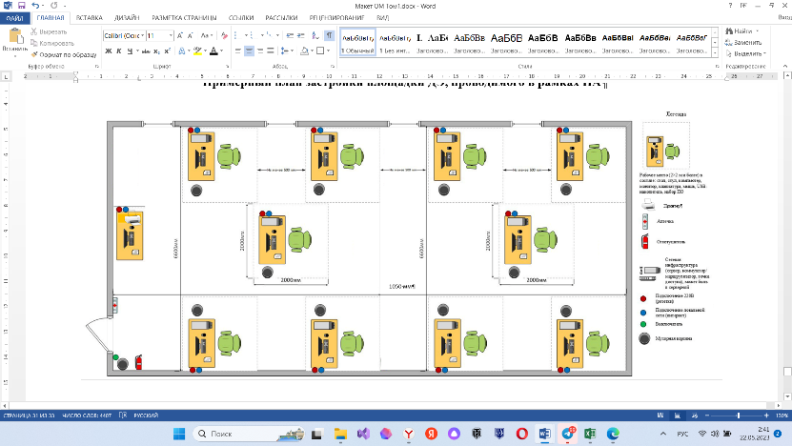  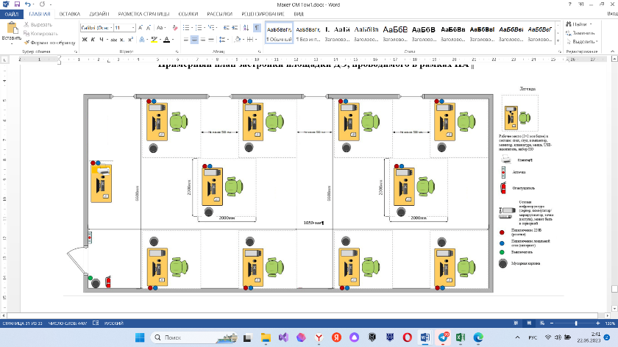  3
4 |  |  |  |  |  |  |  |  |  |  |  |  |  |  | 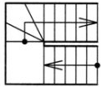
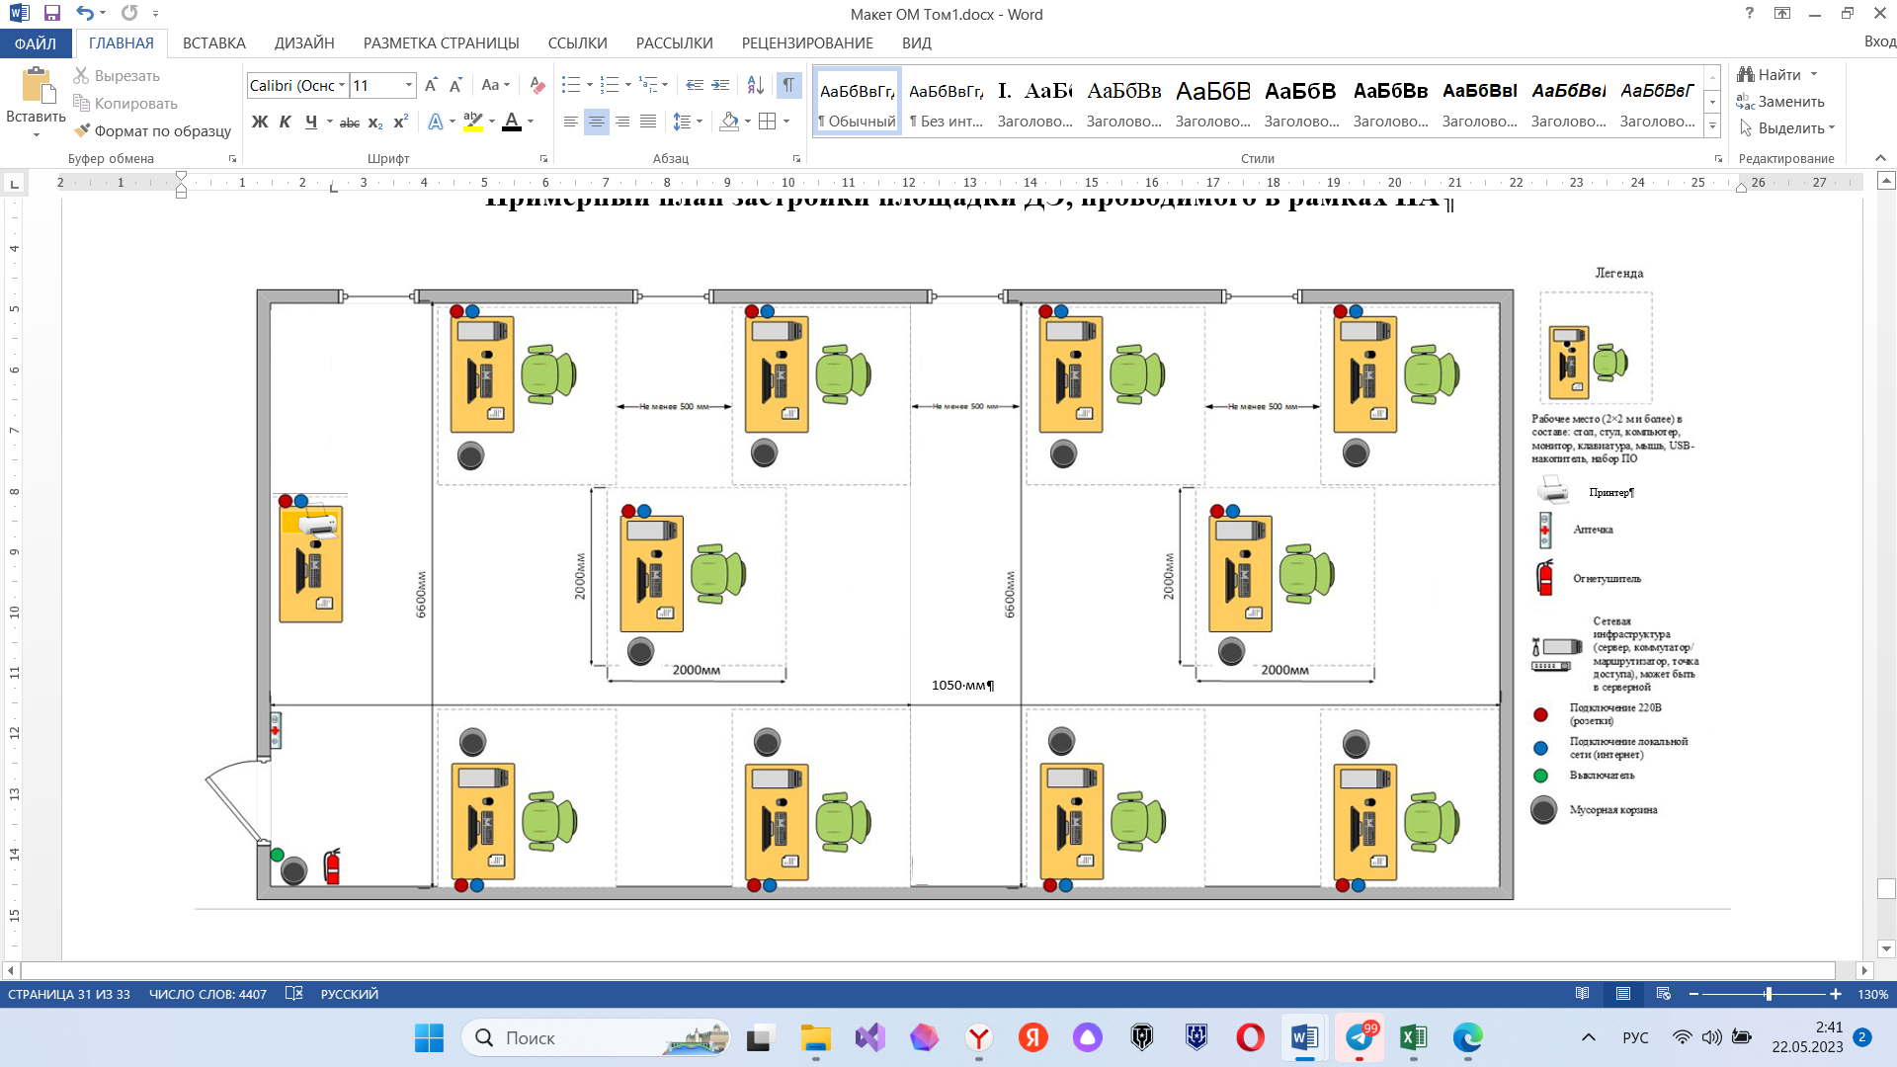

Рабочее место (2х2 метра) в составе: стол, стул 2 шт., ноутбук (компьютер: монитор, системный блок, клавиатура), мышка, набор ПО
10 м
24 м
Условные обозначения
Вход - Выход
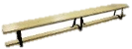
Место для эксперта: стол, стул
Гимнастическая скамья
Интерактивная панель
Фотокамера + штатив
Шкафчик с 6-ти ячейками

Общая зона (2А)

Комната конкурсанта № 1
1
Зона ТАП (3А)

Комната конкурсанта № 2
2
Комната главного эксперта
3
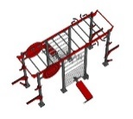
Зона размещения инвентаря и оборудования (4А)

Комната экспертов
4

Многофункциональная рама
Место эксперта-оценки, в составе: стол, стул, ноутбук (компьютер: монитор, системный блок, клавиатура), мышка, набор ПО, подключение к интернету / WI-FI, розетка

Площадка Б /1Б, 2Б, 3Б, 4Б общая зона/
1Б |  |  |  |  |  |  |  | 2Б
 |  |  |  |  |  |  |  |  |  | 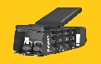 |  |  |  |  |  |  |  |  |  |  |  |  | 3Б
 |  |  |  |  |  |  |  |  |  |  |  |  |  |  |  |  |  |  |  |  |  |  | 4Б
 |  |  |  |  |  |  |  |  |  | 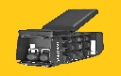
 |  |  |  |  |  |  |  |  |  | 1 |  |  | • |  | •  2 |  |  | 3
4

Условные обозначения
Рабочее место (2х2 метра) в составе: стол, стул 2 шт., ноутбук (компьютер: монитор, системный блок, клавиатура), мышка, набор ПО
10 м
24 м
Вход - Выход
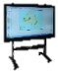
Интерактивная панель
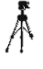
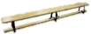
Фотокамера + штатив
Гимнастическая скамья
Место для эксперта: стол, стул
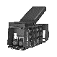
Скамья в комплекте с интегрированными гантелями

Шкафчик с 6-ти ячейками

Общая зона (2Б)

Комната конкурсанта № 1
1
Зона ТАП (3Б)

Комната конкурсанта № 2
2
Комната главного эксперта
3
Зона размещения инвентаря и оборудования (4Б)

Комната экспертов
4
Многофункциональная рама

Место эксперта-оценки, в составе: стол, стул, ноутбук (компьютер: монитор, системный блок, клавиатура), мышка, набор ПО, подключение к интернету / WI-FI, розетка

